双面澄明度检测仪：核心优势与结构特征解析
在药品、注射液等产品的质量检测中，澄明度检测是确保产品安全性和有效性的关键环节。双面澄明度检测仪作为这一领域的先进设备，凭借其独特的设计和优的性能，成为众多药企和质检机构的优选工具。本文将深入探讨双面澄明度检测仪的核心优势及结构特征。
一、核心优势
1. 高精度与稳定性
双面澄明度检测仪采用专用三基色荧光灯和电子镇流器，有效消除了频闪现象，使光源系统更加稳定。这种设计不仅提高了检测分辨率，还显著减少了操作人员的视觉疲劳，确保检测结果的准确性和可靠性。
2. 符合药典标准
该仪器的光源照度、黑色背景及检测用白板均严格符合《中国药典》规定，为药品的澄明度检测提供了优的检测环境。无论是针剂、大输液还是瓶装药液，都能在标准条件下进行准确检测。
3. 操作简便与多功能性
数字式电子照度计的使用使得读数直观且稳定可靠，检测时间可任意设定，并配备声光报警功能，提示计时开始与结束。此外，双面检测设计允许同时进行输液袋的并排检测，大大提高了检测效率。
4. 智能化与自动化
部分型号引入了触摸式按键和芯片集成控制技术，去除了传统的计时拨码，不仅提高了仪器的使用寿命，还增加了自行校正功能，用户可根据标准照度计对仪器照度进行校正，进一步提升了检测的准确性和便捷性。
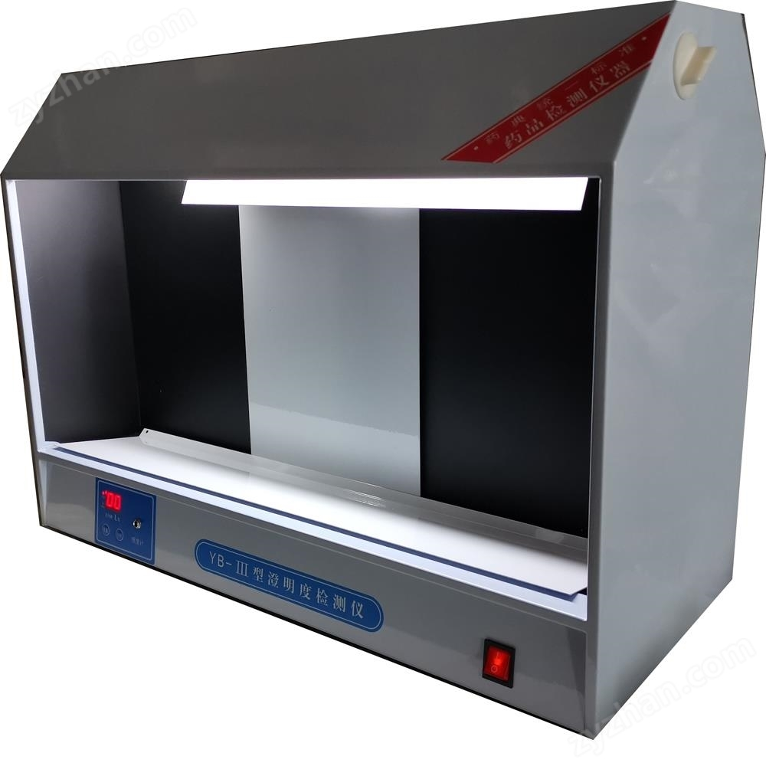

二、结构特征
1. 光源系统
专用三基色荧光灯‌：光谱特性好，光色接近自然光，照度范围广(1000—6000LX)，确保了检测环境的自然性和准确性。
电子镇流器与遮光装置‌：组成的光源系统消除了频闪，照度可调，避免了因光源波动对检测结果的影响。
2. 光学系统
光学透镜组‌：对光线进行准直、聚焦和扩散处理，保证光线均匀覆盖检测区域，提高了目检分辨能力。
黑色背景与检测白板‌：符合药典规定，增强了检测的对比度和清晰度，减小了视觉疲劳。
3. 控制系统
数字式电子照度计‌：读数直观，稳定可靠，检测时间可任意设定，并具有声光报警功能，确保检测过程的准确性和规范性。
触摸式按键与芯片集成控制‌：这些设计简化了操作流程，提高了仪器的智能化水平。
4. 检测装置
双面检测设计‌：允许同时进行双面检测，提高了检测效率，特别适合大规模生产环境。
检测时限装置‌：便于严格执行标准中时限要求，避免因检查时限不一致造成误差。

三、应用场景与注意事项
双面澄明度检测仪广泛应用于各类针剂、大输液和瓶装药液的澄明度检测，是药品生产企业和质检机构重要的设备。在使用过程中，需注意以下几点：
•电源接地‌：使用前确保电源插头的地线可靠接地，以防电气事故。

•清洁维护‌：检品盘内若留有药水应及时清除，以防流入电器箱内造成其他事故。

•环境要求‌：仪器应置于干燥、通风良好的环境中，避免潮湿、风吹日晒或雨淋。

结语
双面澄明度检测仪以其高精度、稳定性、符合药典标准以及操作简便等核心优势，成为药品质量检测领域的重要设备。其结构特征中的光源系统、光学系统、控制系统等设计，不仅确保了检测的准确性和可靠性，还提高了检测效率和操作便捷性。随着技术的不断进步，双面澄明度检测仪将继续在药品质量检测领域发挥重要作用。

